苏州大学实验报告
院、系 | 计算机学院 |  | 年级专业 |  | 计科 |  | 姓名 |  | 学号
课程名称 |  | 汇编语言程序设计 |  |  |  |  |  |  | 成绩
指导教师 |  | 胡沁涵 |  | 同组实验者 |  | 无 |  | 实验日期 | 2025.3.30

实 验 名 称 | 实验二 常用汇编程序设计方法

- 实验目的
- 了解和掌握堆栈的概念；
- 了解和掌握算术逻辑指令；
- 了解汇编语言分支程序的设计思想；
- 了解汇编语言循环序的设计思想；
- 了解汇编语言子程序的设计思想；
- 实验内容
下列编程题，除了输入和输出操作之外，请采用嵌入汇编的形式实现：
1、编写程序ex21实现如下功能：由用户从键盘输入一个字符串；然后，分别统计字符串中的大写英文字母的个数和数字符的个数，不需要统计其他字符；最后，输出统计结果。请分别采用不同的子程序来判断字符是为大写英文字母和数字符。
2、请编写程序ex22实现如下功能：由用户从键盘分别输入两个自然数；然后，分别计算这两个数的和、差、积；分别显示输出结果。请采用合适的子程序。
3、请编写程序ex23实现如下功能：由用户从键盘输入一个字符；输出字符对应ASCII码的二进制值。（把ASCII码值转换成对应的二进制数的字符串，然后输出）
4、凯撒密码是一种著名而又古老的加密技术，其加密思路非常简单，即将明文中的所有字母都在字母表上向后（或向前）按照一个固定数目进行偏移，变成换成密文。现在对这个加密算法做一些调整，编写程序ex24实现如下功能：由用户从键盘输入一个字符串；然后，把字符串中的所有小写英文字母转换为大写字母，并将每个英文字母向后移动3位；最后输出字符串。请采用子程序的方法实现加密算法。编写完成后请回答问题：ex24实现的加密算法存在哪些问题，想一想如何解决这些问题？
加密对照表：
明文字母表：abcdefghijklmnopqrstuvwxyz
密文字母表：DEFGHIJKLMNOPQRSTUVWXYZABC
加密用例：
明文字符串：Hello World XyZ123
密文字符串：HHOOR WRUOG XBZ123
5、有如下子程序的功能是将一个32位二进制数转换为对应8进制数的ASCII码串，且使得字符串以零结尾。请在每一划线处填写一条指令，使得程序完整。
SUBR2:
PUSH EBP
MOV EBP, ESP
PUSH EBX
MOV EBX, [EBP+12]
MOV EDX, [EBP+8]
MOV ECX, 11
ROL EDX, 2
MOV EAX, EDX
AND AL, 07H
JMP SHORT LAB1
NEXT:
MOV EAX, EDX
AND AL, 07H
LAB1:
ADD AL, '0'
MOV [EBX], AL
INC EBX
LOOP NEXT
MOV BYTE PTR [EBX], 0
POP EBX
POP EBP
RET
6、以下题目选择完成其中一道：
（1）请编写程序ex25实现如下功能：由用户从键盘输入一个十进制数（值）；然后，把该数（值）转换成对应十六进制数的字符串；最后输出字符串。请采用子程序实现把一个数值转换为对应的十六进制数字符串。
（2）请编写程序ex26实现如下功能：由用户从键盘输入一个十进制数字符串；然后，把该十进制数字符串转换成对应的数值；接着，把该数值转换成对应的十六进制数字符串；最后，输出十六进制数字符串。请采用子程序实现把十进制数字符串转换为对应的数值。请采用子程序实现把一个数值转换为对应的十六进制数字符串。
（3）请编写程序ex27实现如下功能：由用户输入一个十四进制数，将其转换为十五进制数输出。请采用合适的子程序。要求在输入和输出时，都只能采用字符串格式。
7、某超市近期对某种原价为128元的产品进行促销，无论是否是会员均可以享受每满2件第2件半价，对于会员优惠完还能再叠加每满200元立减20元优惠。
设有如下C程序框架，请采用嵌入汇编形式编写所需的程序片段，其中计算不同的促销方案的部分需采用子程序形式实现，其他所需的子程序可自行安排。请在必要的位置进行注释。
#include <stdio.h>
int main()
{
unsigned int p=128; //商品单价
unsigned int n=0; //购买的数量
unsigned int m=0; //优惠完的价格
unsigned int isMember=0; //是否是会员，0表示不是会员，1表示是会员
printf("请输商品数量:"); //假设上述输入的数据>0
scanf("%d",&n);
printf("是否是会员:");
scanf("%d",&isMember); //假设上述输入的数据一定是0或者1
//-----------------------------------------------------
//以下部分采用嵌入汇编
_asm {
; 计算基础总价
mov eax, p ; 商品单价
mov ebx, n ; 商品数量
mul ebx ; eax = p * n
mov m, eax ; 初始总价存入m

; 调用第一重优惠（第二件半价）
push n ; 传递参数：数量
push p ; 传递参数：单价
lea eax, m ; 传递参数：总价地址
push eax
call DISCOUNT1
add esp, 12 ; 清理堆栈

; 检查是否是会员
cmp isMember, 1
jne NOT_MEMBER

; 会员调用第二重优惠（满200减20）
push m ; 传递参数：当前总价
lea eax, m ; 传递参数：总价地址
push eax
call DISCOUNT2
add esp, 8 ; 清理堆栈

NOT_MEMBER:
; 结果已经在m中
}
printf("实际支付费用：%d\n",m);
return 0;
//----------------------------------
//此处采用嵌入汇编形式编写子程序代码
_asm {
DISCOUNT1: ; 请在此处编写计算第二件半价的子程序
push ebp
mov ebp, esp
push ebx
push ecx
push edx

mov ebx, [ebp+16] ; 商品数量n
mov ecx, [ebp+12] ; 商品单价p
mov edx, [ebp+8] ; &m

; 计算优惠对数量 (n/2)
mov eax, ebx
shr eax, 1 ; eax = n / 2

; 计算半价节省金额 (eax * p / 2)
imul eax, ecx ; eax = (n/2) * p
shr eax, 1 ; eax = (n/2)*p/2

; 从原价中减去优惠
mov ecx, [edx] ; 原总价
sub ecx, eax ; 减去优惠
mov [edx], ecx ; 更新总价

pop edx
pop ecx
pop ebx
pop ebp
ret

DISCOUNT2: ; 请在此处编写计算会员满200减20的子程序
push ebp
mov ebp, esp
push ebx
push ecx

mov eax, [ebp+12] ; 当前总价
mov ebx, [ebp+8] ; &m
mov ecx, 200 ; 满减基数

CALC_DISCOUNT:
xor edx, edx ; 清空edx用于除法
div ecx ; eax = 总价/200, edx = 余数
mov ecx, 20 ; 减20元
mul ecx ; eax = (总价/200)*20
mov ecx, [ebx] ; 获取当前总价
sub ecx, eax ; 减去优惠金额
mov [ebx], ecx ; 更新总价

pop ecx
pop ebx
pop ebp
ret

}
}
- 实验步骤和结果
  - 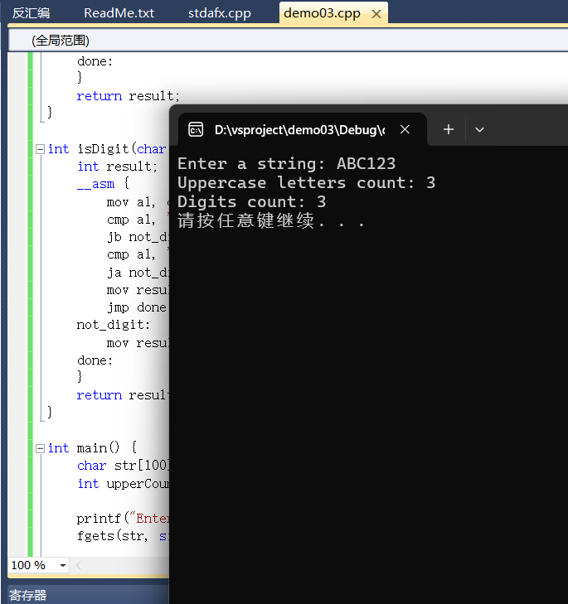
  - 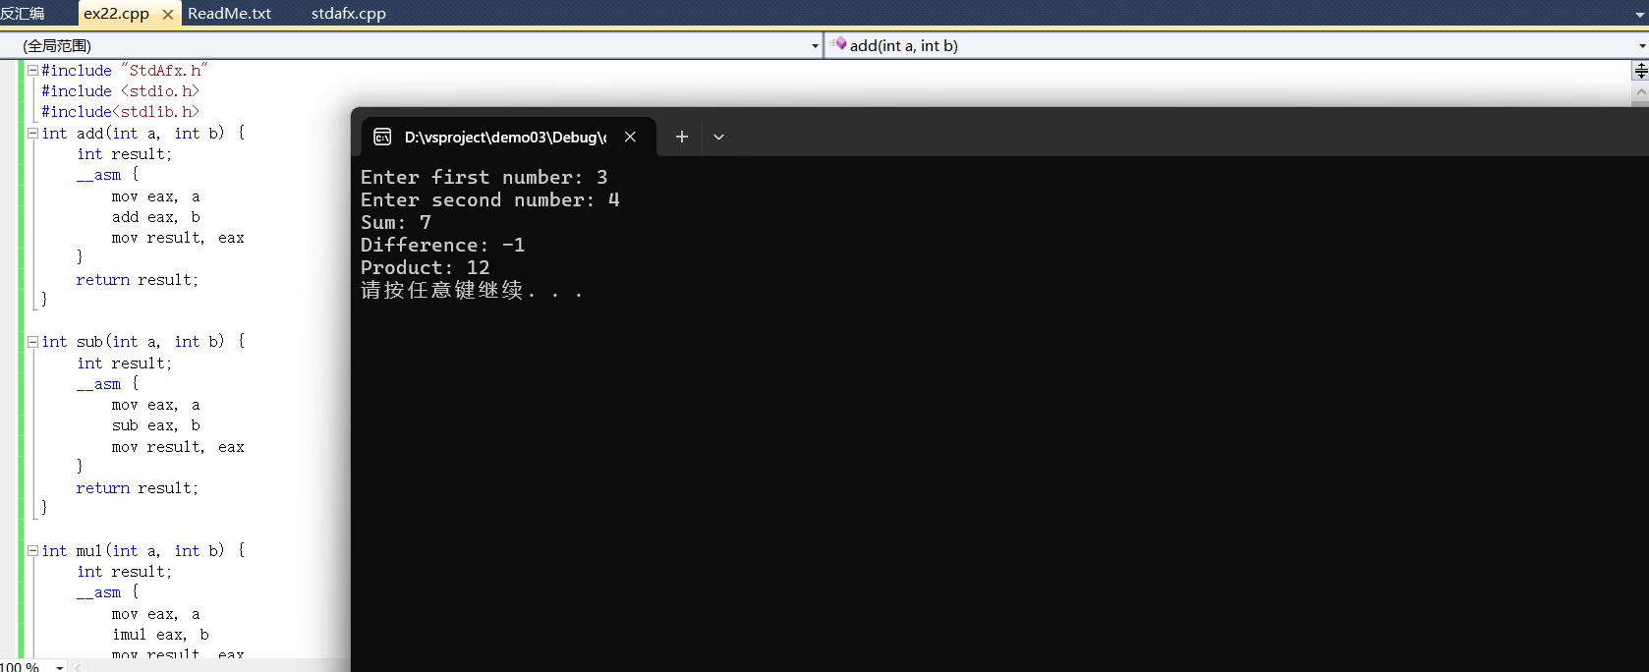
  - 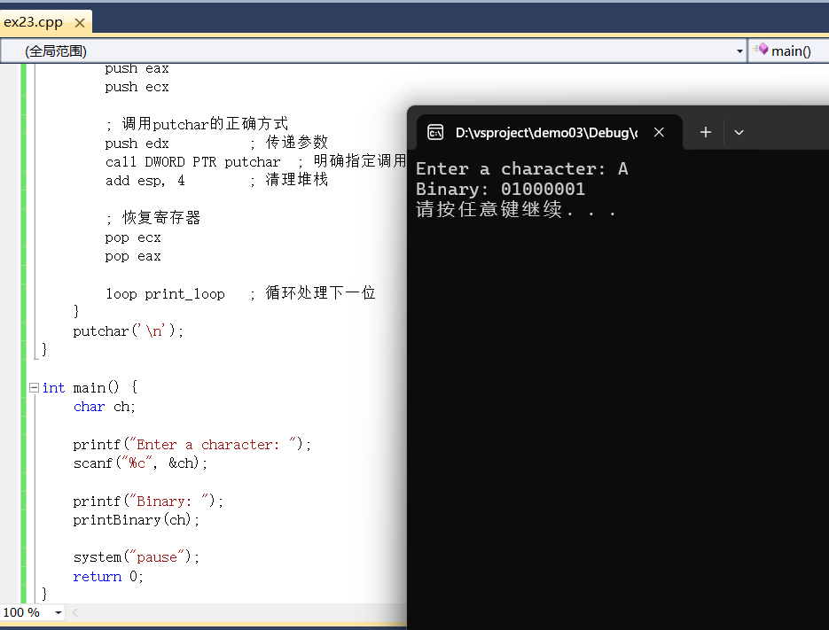
  - 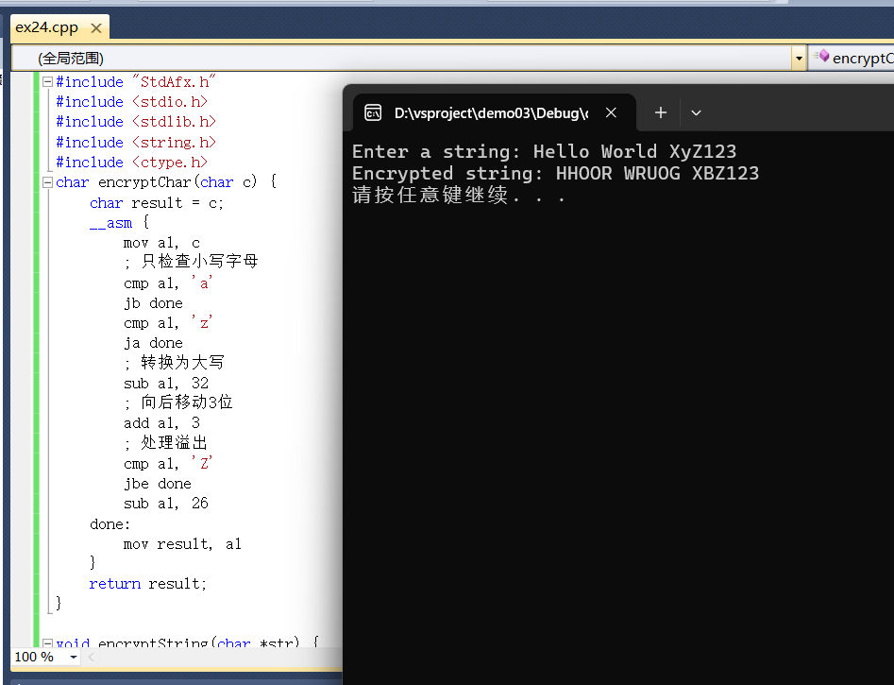
问题：总是移动3位，容易被破解。
解决方案：使用可变的位移量（密钥），由用户输入或随机生成。
  - MOV EDX, [EBP+8]
AND AL, 07H
ADD AL, '0'
LOOP NEXT
POP EBP
  - (1).
- #include <stdio.h>
- #include <string.h>

- // 子程序：将数值转换为十六进制字符串
- void decToHexString(int value, char* hexStr) {
- __asm {
- mov eax, [value] ; 获取要转换的数值
- mov edi, [hexStr] ; 获取字符串缓冲区指针
- mov ecx, 8 ; 32位数值最多8个十六进制字符
- add edi, 7 ; 从字符串末尾开始填充
- mov byte ptr [edi+1], 0 ; 设置字符串结束符

- convert_loop:
- mov ebx, eax ; 保存原始值
- and ebx, 0xF ; 取最低4位
- cmp bl, 9 ; 判断是数字还是字母
- jbe is_digit
- add bl, 'A'-10 ; 转换为A-F
- jmp store_char
- is_digit:
- add bl, '0' ; 转换为0-9
- store_char:
- mov [edi], bl ; 存储字符
- dec edi ; 前移指针
- shr eax, 4 ; 右移4位处理下一个十六进制位
- loop convert_loop ; 循环处理

- ; 跳过前导零
- mov esi, [hexStr] ; 字符串起始位置
- add esi, 7 ; 指向最后一个字符
- sub esi, 7 ; 重新指向第一个字符 (优化显示)
- }
- }

- int main() {
- int decimalValue;
- char hexString[9]; // 32位数最多8个十六进制字符 + 结束符

- printf("请输入一个十进制数: ");
- scanf("%d", &decimalValue);

- decToHexString(decimalValue, hexString);

- printf("十六进制表示: %s\n", hexString);

- return 0;
- }

  - 如题目中所示
- 实验总结
本次实验让我对嵌入汇编有了更深入的认识，为后续学习操作系统、编译原理等 课程打下了坚实的基础。在实验过程中，我遇到了一些挑战，例如嵌入汇编的语法错误和调试时 的逻辑问题。通过查阅资料和反复调试，我逐步解决了这些问题。实验让我认识到，汇编语言虽 然复杂，但通过实践可以逐步掌握其核心概念和技巧。同时，我也深刻体会到调试工具在程序开 发中的重要性。
五. 附录
Ex21.cpp:
- // ex21.cpp : 定义控制台应用程序的入口点。
- //
- #include "StdAfx.h"
- #include <stdio.h>
- #include <string.h>
- #include<stdlib.h>
- int isUpper(char c) {
- int result;
- __asm {
- mov al, c
- cmp al, 'A'
- jb not_upper
- cmp al, 'Z'
- ja not_upper
- mov result, 1
- jmp done
- not_upper:
- mov result, 0
- done:
- }
- return result;
- }

- int isDigit(char c) {
- int result;
- __asm {
- mov al, c
- cmp al, '0'
- jb not_digit
- cmp al, '9'
- ja not_digit
- mov result, 1
- jmp done
- not_digit:
- mov result, 0
- done:
- }
- return result;
- }

- int main() {
- char str[100];
- int upperCount = 0, digitCount = 0;

- printf("Enter a string: ");
- fgets(str, sizeof(str), stdin);

- for (int i = 0; i < strlen(str); i++) {
- if (isUpper(str[i])) upperCount++;
- if (isDigit(str[i])) digitCount++;
- }

- printf("Uppercase letters count: %d\n", upperCount);
- printf("Digits count: %d\n", digitCount);
- system("pause");
- return 0;
- }
Ex22.cpp
- #include "StdAfx.h"
- #include <stdio.h>
- #include<stdlib.h>
- int add(int a, int b) {
- int result;
- __asm {
- mov eax, a
- add eax, b
- mov result, eax
- }
- return result;
- }

- int sub(int a, int b) {
- int result;
- __asm {
- mov eax, a
- sub eax, b
- mov result, eax
- }
- return result;
- }

- int mul(int a, int b) {
- int result;
- __asm {
- mov eax, a
- imul eax, b
- mov result, eax
- }
- return result;
- }

- int main() {
- int num1, num2;

- printf("Enter first number: ");
- scanf("%d", &num1);
- printf("Enter second number: ");
- scanf("%d", &num2);

- printf("Sum: %d\n", add(num1, num2));
- printf("Difference: %d\n", sub(num1, num2));
- printf("Product: %d\n", mul(num1, num2));
- system("pause");
- return 0;
- }
Ex23.cpp:
- #include "StdAfx.h"
- #include <stdio.h>
- #include <stdlib.h>

- void printBinary(char c) {
- __asm {
- movzx eax, c ; 将字符零扩展到eax
- mov ecx, 8 ; 循环8次（8位）

- print_loop:
- rol al, 1 ; 循环左移1位，最高位进入CF
- mov dl, al
- and dl, 1 ; 获取最低位
- add dl, '0' ; 转换为ASCII字符

- ; 保存寄存器
- push eax
- push ecx

- ; 调用putchar的正确方式
- push edx ; 传递参数
- call DWORD PTR putchar ; 明确指定调用约定
- add esp, 4 ; 清理堆栈

- ; 恢复寄存器
- pop ecx
- pop eax

- loop print_loop ; 循环处理下一位
- }
- putchar('\n');
- }

- int main() {
- char ch;

- printf("Enter a character: ");
- scanf("%c", &ch);

- printf("Binary: ");
- printBinary(ch);

- system("pause");
- return 0;
- }
Ex24.cpp:
- #include "StdAfx.h"
- #include <stdio.h>
- #include <stdlib.h>
- #include <string.h>
- #include <ctype.h>
- char encryptChar(char c) {
- char result = c;
- __asm {
- mov al, c
- ; 只检查小写字母
- cmp al, 'a'
- jb done
- cmp al, 'z'
- ja done
- ; 转换为大写
- sub al, 32
- ; 向后移动3位
- add al, 3
- ; 处理溢出
- cmp al, 'Z'
- jbe done
- sub al, 26
- done:
- mov result, al
- }
- return result;
- }

- void encryptString(char *str) {
- for (int i = 0; i < strlen(str); i++) {
- str[i] = encryptChar(str[i]);
- }
- }

- int main() {
- char str[100];

- printf("Enter a string: ");
- fgets(str, sizeof(str), stdin);
- str[strcspn(str, "\n")] = '\0'; // 移除换行符

- encryptString(str);
- printf("Encrypted string: %s\n", str);
- system("pause");
- return 0;
- }

